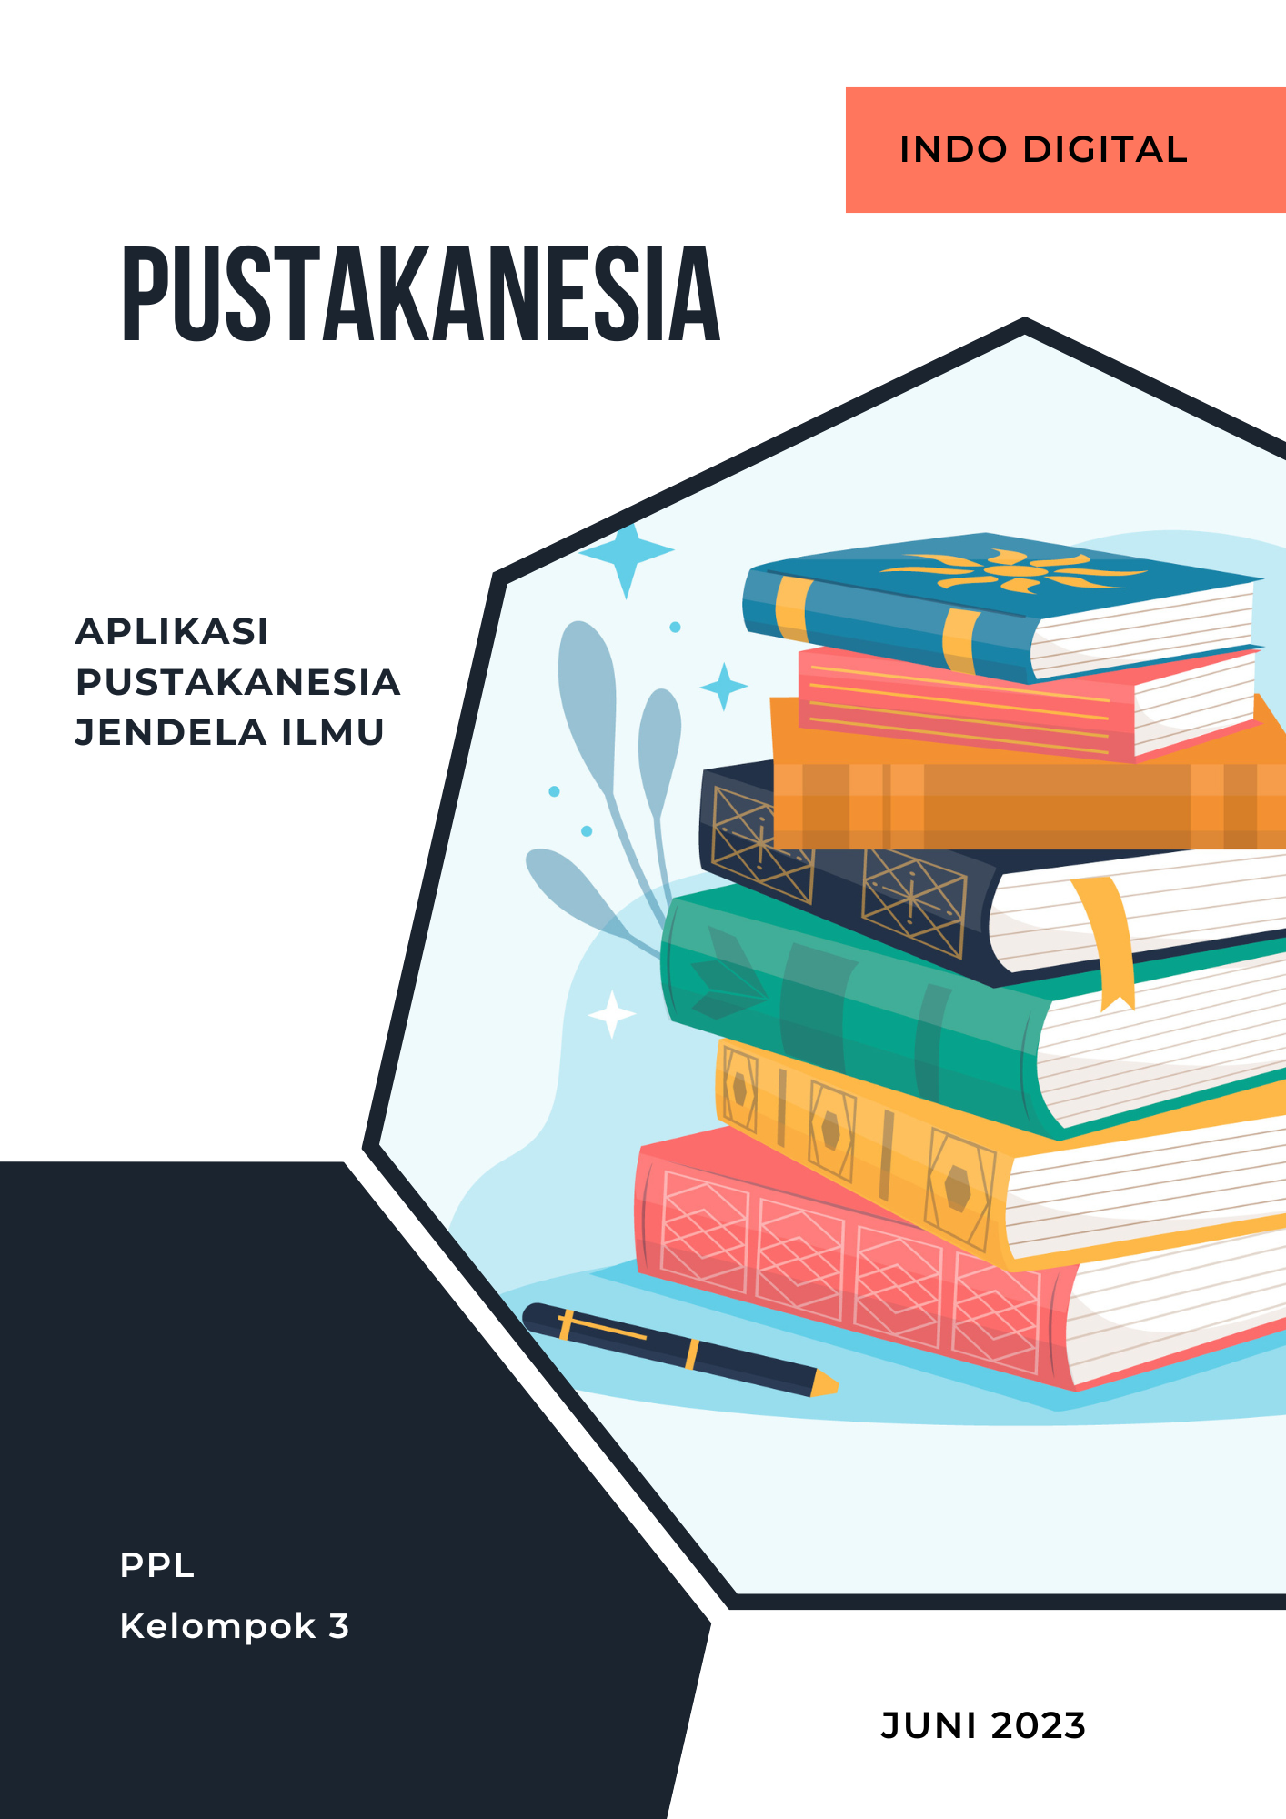

1. **PENDAHULUAN**

Pada era digital saat ini, pengelolaan perpustakaan juga menghadapi tantangan dalam menghadirkan layanan yang efisien dan mudah diakses. Sistem perpustakaan tradisional sering menghadapi kesulitan dalam mengelola koleksi buku, pencatatan peminjaman, dan status pembayaran secara manual. Proses-proses ini dapat memakan waktu dan menghambat efisiensi dalam pengoperasian perpustakaan.

Oleh karena itu, kami, ingin memperkenalkan sebuah platform sistem perpustakaan digital yang bertujuan untuk memudahkan pengelolaan koleksi buku, memberikan informasi daftar buku yang tersedia, serta mempermudah akses informasi riwayat peminjaman dan status pembayaran.

1. **USULAN PROYEK**

Berdasarkan permasalahan diatas, dalam upaya untuk merealisasikan program pengelolaan sistem perpsutakaan digital, kami ingin menawarkan program berbasis web framework Pustakanesia. Pustakanesia adalah sebuah aplikasi sistem perpustakaan digital yang dirancang untuk mengatasi permasalahan dalam pengelolaan perpustakaan tradisional.

Dengan aplikasi ini, pengelola perpustakaan dapat mengelola koleksi buku dengan lebih efisien, menambahkan dan menghapus buku dengan mudah melalui antarmuka yang disediakan. Selain itu, Pustakanesia juga akan menyediakan informasi daftar buku yang tersedia kepada pengguna.

Aplikasi Pustakanesia juga akan menyediakan akses informasi riwayat peminjaman dan status pembayaran kepada pengguna. Pengguna dapat melihat riwayat peminjaman buku yang mereka lakukan, termasuk tanggal peminjaman dan tanggal pengembalian.

1. **TUJUAN PROYEK**
2. Merealisaikan program pencarian lowongan pekerjaan.
3. Menyediakan informasi lowongan pekerjaan.
4. Membantu pekerja untuk menemukan pekerjaan yang sesuai dengan kriteria.
5. **STAKEHOLDER**



1. **KEBUTUHAN SISTEM**
2. Web menampilkan halaman login.
3. Web menampilkan dashboard admin dan anggota.
4. Web menampilkan informasi profile akun.
5. Web menampilkan halaman peminjaman buku.
6. Web menampilkan halaman etalase buku.
7. Web menampilkan halaman kategori buku.
8. Web menampilkan halaman pengelolaan keanggotaan.
9. Web menampilkan halaman pengelolaan kategori buku.
10. Web menampilkan halaman pengelolaan etalase buku.
11. Web menampilkan halaman pengelolaan peminjaman buku.
12. **SPESIFIKASI & FITUR**
13. Spesifikasi Produk



1. Fitur Aplikasi



1. **TAHAPAN PENGEMBANGAN DAN RENCANA KERJA**

Pengembangan project Pustakanesia akan menggunakan metodologi Agile. Kami menggunakan metode agile karena anggota team yang berjumlah sedikit sehingga bisa lebih intens dalam mendevelop dan maintenance aplikasi.

Dengan metode agile juga kita bisa langsung menerapkan terhadap perubahan yang diharapkan dari pengguna dengan konsep iterasi yang berlaku pada agile. Setiap proses tahapan pengembangan akan dilakukan :

1. Requirements

Pada tahap ini kita akan melakukan analysis apa yang diperlukan untuk system ini. Kita akan rapat Bersama stakeholder, yaitu pihak dari Penerbit Erlangga untuk membahas bagaimana nantinya aplikasi akan berjalan.

1. Design

Setelah rapat dan komunikasi dilakukan. Kami akan mendesain rancangan system sesuai dengan hasil rapat dan komunikasi dari pihak Indo Digital dan Penerbit Erlangga. Dalam tahap ini kita juga akan mendesain antarmuka website agar lebih memudahkan front end developer dalam mengerjakannya.

1. Development

Pada tahap ini kita mulai mendevelop system yang sudah dirancang. Kita develop fitur fitur yang sudah disebutkan pada spesifikasi dan fitur menggunakan framework yang sudah ditentukan yaitu menggunakan Laravel 9. Dimulai dari membuat landing page dan seterusnya hingga fitur pengelolaan profile.

1. Testing

Setelah development selesai dilakukan maka front-end developer akan melakukan testing aplikasi web Pustakanesia. Developer akan mengecek apakah fitur fitur yang dibuat seperti peminjaman buku atau kustomisasi profil memiliki bug atau tidak berfungsi.

1. Deployment

Setelah dipastikan semua fitur dalam web sudah bekerja dan tidak ada masalah, maka kita mulai mensetting web server yang akan digunakan untuk mendeploy system aplikasi web Pustakanesia.

1. Review

Deployment sudah berhasil dilakukan, tinggal menunggu feedback baik dari stakeholder maupun pengguna web. Feedback entah itu pertanyaan atau perbaikan fitur akan dilakukan sesegera mungkin mengingat kita menggunakan metodologi agile.

Work Breakdown Structure



Gantt Chart

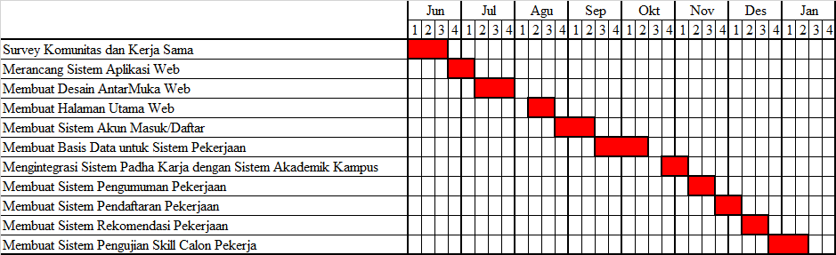

1. **BIAYA & CAKUPAN PEKERJAAN**



Acuan Biaya



Untuk upah kami akan menerapkan sistem pembayaran secara bulanan dengan total 5 hari kerja dalam seminggu dan 8 jam kerja perharinya sesuai dengan ketentuan UMR di kota Semarang, Jawa Tengah.

1. **KEUNTUNGAN**

* Pengguna dapat mengakses koleksi digital perpustakaan kapan saja, tanpa harus datang langsung ke perpustakaan fisik.
* Aplikasi perpustakaan memungkinkan perpustakaan untuk menyediakan koleksi digital yang lebih luas daripada yang bisa ditampung di perpustakaan fisik.
* Aplikasi perpustakaan dilengkapi dengan fitur pencarian sehingga membantu pengguna untuk menemukan informasi yang diinginkan dengan cepat.
* Pengguna dapat melakukan peminjaman dan pengembalian buku secara online.
* Pengguna dapat memeriksa ketersediaan buku, memesan buku yang sedang dipinjam, memperpanjang masa pinjaman, dan mengatur pengingat pengembalian melalui aplikasi.

1. **PENUTUP**

Aplikasi perpustakaan adalah sebuah platform digital yang kami rancang khusus untuk memfasilitasi akses, manajemen, dan interaksi dengan sumber daya perpustakaan secara online. Aplikasi ini menyediakan berbagai fitur yang memudahkan pengguna dalam mencari, meminjam, dan mengelola koleksi perpustakaan.

Diharapkan aplikasi ini juga dapat membantu pustakawan dalam menyediakan akses lebih besar ke koleksi digital seperti e-book, jurnal elektronik, atau artikel online. Dan juga membantu pustakawan untuk mengelola dan memfasilitasi kegiatan operasional perpustakaan secara efisien.

**KONTRIBUSI ANGGOTA**

A11.2021.13254 - Yohanes Dimas Pratama

* Estimasi Biaya

Memberikan perkiraan biaya yang diperlukan untuk menyelesaikan proyek.

* Stakeholder

Menjelaskan kelompok atau individu yang memiliki kepentingan dalam proyek.

* Keuntungan

Keuntungan dari pelaksanaan proyek bagi organisasi atau perusahaan.

* Penutup

Tahapan terakhir dalam proyek yang menjelaskan secara singkat harapan proyek tersebut bisa berjalan dengan baik

A11.2021.13550 - Muhammad Maulana Hikam

* Kebutuhan System

Kebutuhan teknis yang harus dipenuhi oleh sistem dalam proyek.

* Spesifikasi Produk

Deskripsi rinci tentang karakteristik dan fitur produk yang akan dikembangkan.

* Tahapan pengembangan dan rencana kerja

Rencana langkah demi langkah dan waktu yang diperlukan untuk menyelesaikan proyek.

A11.2021.13603 - Ibrahim Mahardhika

* Pendahuluan

Bagian awal dari dokumen proyek yang menjelaskan latar belakang dan ruang lingkup proyek.

* Usulan Proyek

Berisi usulan ide proyek dan manfaat yang diharapkan dari pelaksanaan proyek

* Tujuan Proyek

Hasil yang ingin dicapai dari pelaksanaan proyek.